

UNIVERSIDADE FEDERAL RURAL DO RIO DE JANEIRO

IT – Departamento de Engenharia

ÁREA DE MÁQUINAS E ENERGIA NA AGRICULTURA

**IT 154- MOTORES E TRATORES**

**ESTIMATIVA DA CAPACIDADE DE TRAÇÃO DE TRATORES AGRÍCOLAS**

Carlos Alberto Alves Varella[1]

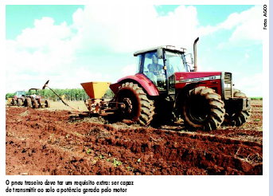

## INTRODUÇÃO

O trator agrícola converte potência do motor em trabalho útil para execução de operações agrícolas. A capacidade de tração dos tratores agrícolas depende das condições físicas do solo, tipo e geometria dos rodados, carga aplicada sobre os eixos de tração e da pressão de insuflagem dos pneus. A interação correta entre esses fatores pode aumentar significativamente a capacidade de tração dos tratores agrícolas.

## ÁREA DE CONTATO RODADO-SOLO

A área de contato rodado-solo tem importância fundamental na estimativa da capacidade de tração de tratores agrícolas. Os métodos atualmente empregados têm como base a determinação física da área de contato entre o pneu e uma superfície rígida. Um dos métodos utilizados é o da prensa hidráulica.

## Método da prensa hidráulica

Consiste na prensagem do pneu sobre molde de argila. Coloca-se argila no interior de uma caixa de madeira e cobre-se com material plástico que funciona como isolante entre a argila e o pneu. A Figura 1 ilustra a prensa utilizada para determinação da área de contato de pneus.

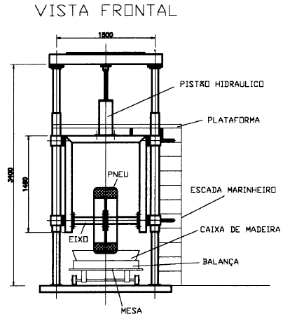

Figura 1. Vista frontal da prensa hidráulica utilizada para determinação da área de contato de pneus. Fonte: SANTOS & LANÇAS (1999).

A carga imposta pela prensa hidráulica resulta numa impressão sobre o molde de argila. Após a prensagem são adquiridas imagens utilizando-se uma câmera instalada na estrutura da prensa hidráulicas. A Figura 2 ilustra a imagem obtida após a prensagem do pneu sobre o molde de argila.

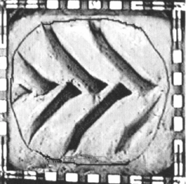

Figura 2 - Imagem obtida após a prensagem do pneu sobre o molde de argila. Fonte: SANTOS & LANÇAS (1999).

Numa etapa final, as imagens são transferidas para um computador, e conforme proposto por MAZETTO (2004), calcula-se a área de contato pneu-solo por meio da Equação 1.

 (1)

em que,

|  |  |  |
| --- | --- | --- |
| Ap | = | área de contato pneu-solo, cm2; |
| Aqf | = | área do quadro na foto, cm2; |
| Aq | = | área do quadro, cm2; |
| Apf | = | área de contato pneu-solo na foto, cm2. |



Figura 3 – Variação da área de contato pneu-solo em função da carga aplicada e da pressão de insuflagem de um pneu 600/60R–38. Adaptado de SANTOS & LANÇAS (1999).

## Estimativa da área de contato utilizando as dimensões do pneu

 (2)

em que,

|  |  |  |
| --- | --- | --- |
| Ap | = | área de contato pneu-solo, cm2; |
| R | = | raio do pneu, cm; |
| L | = | largura do pneu, cm; |

## NOMENCLATURA DE PNEUS

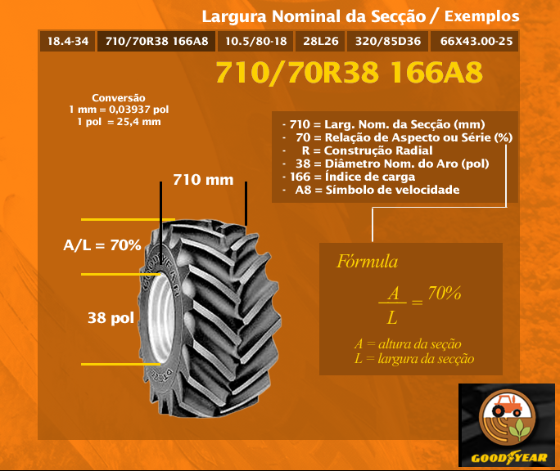

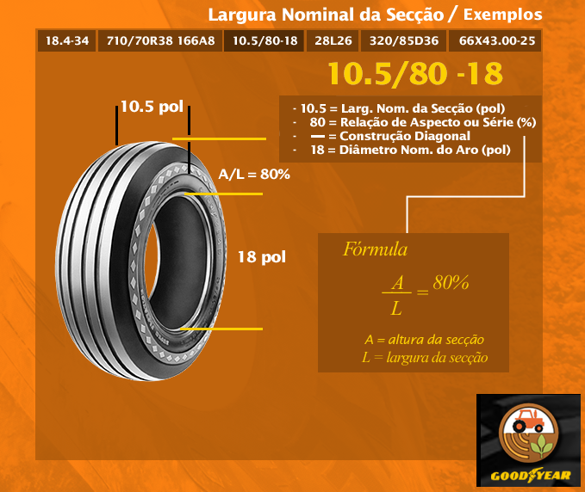

Fonte: CD goodyear

## 

## FORÇA NA BARRA DE TRAÇÃO

A força na barra de tração de um trator agrícola depende de características do solo e dos rodados. Rodados são dispositivos de autopropulsão onde a tração é obtida pela ação de rolamento contínuo de rodas ou esteiras sobre o solo. A força oriunda da interação entre rodado-solo é denominada força na barra de tração. A condição ideal seria a conversão de toda potência do motor em força na barra de tração. Quando o trator se desloca desenvolvendo esforço, duas forças principais se opõem ao movimento: a força na barra de tração (Ft) e a resistência ao rolamento ( Rr). Portanto, os rodados deverão aplicar ao solo um esforço de magnitude suficiente para vencer essas duas forças. Em condições de equilíbrio, temos:

 (3)

em que,

|  |  |  |
| --- | --- | --- |
| Ft | = | força na barra de tração; |
| Fs | = | força potencial do solo; |
| Rr | = | resistência ao rolamento total de todas as rodas motrizes. |

A força máxima na barra de tração que um trator pode desenvolver, sob condições de trabalho agrícola, é função de:

a) magnitude do torque que o conjunto motor–transmissões é capaz de aplicar às rodas motrizes;

b) limite do potencial do solo agrícola para o desenvolvimento de força de tração;

c) resistência externa ao rolamento.

O deslocamento de tratores sobre terrenos agrícolas se verifica quando são satisfeitas as seguintes condições:

a) solo apresenta resistência suficiente para suportar o peso do trator (flutuação – recalque);

b) solo oferece limitada resistência ao rolamento;

c) solo apresenta suficiente resistência ao empuxo dos órgãos propulsores (resistência ao cisalhamento).

Do ponto de vista da mecânica da tração, o solo pode ser considerado como uma massa granular, apresentando propriedades que variam de coesivas (plasticidade: argilas) a pulverulentas (não plástica: areia). Na massa granular coesiva, os grânulos estão vinculados entre si por forças de coesão; na pulverulenta, os grânulos, são mantidos juntos apenas quando se exerce uma pressão sobre eles.

Nos tratores, a potência total disponível no motor para conversão em tração útil, geralmente excede a capacidade de tração que pode ser desenvolvida entre rodado-solo. Isto é, as limitações encontradas pelos tratores em relação ao aproveitamento da potência disponível no motor são, principalmente, devidas as limitações dos rodados.

## FORÇA POTENCIAL DO SOLO

Quando o rodado de um trator se movimenta sobre solo agrícola, desenvolve-se uma força originária da resistência do solo ao cisalhamento, a qual é denominada força potencial do solo. Tanto no caso da esteira, como no de pneu, os espaços entre as garras tornam-se preenchidos com solo, de forma que: quando o trator desenvolve esforço tratório máximo ocorre o cisalhamento. A força potencial do solo é estimada pela Equação 4.

 (4)

em que,

|  |  |  |
| --- | --- | --- |
| Fs | = | força potencial do solo, kgf; |
| A | = | área de contato rodado-solo, cm2; |
| c | = | coeficiente de coesão do solo, kgf.cm2; |
| Wd | = | carga dinâmica sobre rodado de tração, kgf; |
| φ | = | ângulo de atrito interno do solo, graus. |

Parâmetros do solo: c e .

### Valores extremos de c e φ:

**Areia seca **c**=** 0

**Fs = Wd . tan φ ** força potencial do solo depende da carga aplicada sobre rodado de tração.

**Fs depende de peso **

**Argila úmida  =** 0 **Fs= A . c ** força potencial do solo depende da área de contato.

**Fs depende da área **

Quadro 1. Alguns valores encontrados para os parâmetros c e.

|  |  |  |
| --- | --- | --- |
| Tipos de Terreno | c, kgf.cm-2 | , graus |
| Areia seca | 0,0 | 35-37 |
| Silte | 0,10-0,3 | 30-35 |
| Argila | 0,05-0,5 | 16-28 |
| Argilo-arenoso | 0,20-0,3 | 26-30 |
| argilo-orgânico | 0,05-0,5 | 12-18 |

Fonte: NUNES, A.J.C. Curso de mecânica dos solos e Fundações, Edit Globo.

## Resistência ao rolamento (Rr )

A resistência ao rolamento é dada por:



em que,

|  |  |  |
| --- | --- | --- |
| Rr | = | resistência ao rolamento; |
| P | = | peso do trator; |
| kr | = | coeficiente de rolamento. |

## Coeficiente de rolamento (kr)

O coeficiente de rolamento ou coeficiente de resistência ao rolamento, segundo Cañavate (1965), é expresso pela relação entre a resistência ao rolamento (Rr ) e o peso sobre o eixo de tração (Wd), dado pela Equação 5.

 (5)

em que,

|  |  |  |
| --- | --- | --- |
| kr | = | coeficiente de rolamento |
| kr1 | = | coeficiente de rolamento das rodas dianteiras; |
| kr2 | = | coeficiente de rolamento das rodas traseiras; |
| Wd1 | = | carga dinâmica sobre eixo dianteiro; |
| Wd2 | = | carga dinâmica sobre eixo traseiro; |
| P |  | peso do trator. |

No Quadro 2 são apresentados alguns valores dos coeficientes de resistência ao rolamento de pneus utilizados em maquinaria agrícola.

Quadro 2. Coeficientes de resistência ao rolamento de pneus utilizados em maquinaria agrícola

|  |  |  |  |  |  |
| --- | --- | --- | --- | --- | --- |
| Tipo de roda | Dimensões  (L x D )  (pol) | Coeficiente de resistência ao rolamento para as diferentes condições de superfícies | | | |
| Concreto | Capim de pastagem | Terreno arado argiloso | Solo arenoso solto |
| Pneus frontais  de tratores | 6.00 x 16 | 0.031 | 0.070 | 0.401 | 0.397 |
| 7.50 x 10 | 0.029 | 0.061 | 0.379 | 0.429 |
| 9.00 x 10 | 0.031 | 0.060 | 0.331 | 0.388 |
| Pneus traseiros  de tratores | 7.50 x 28 | 0.026 | 0.052 | 0.197 | 0.205 |
| 7.50 x 36 | 0.018 | 0.046 | 0.185 | 0.177 |
| 9.00 x 24 | 0.023 | 0.053 | 0.186 | 0.206 |
| 11.25 x 24 | 0.019 | 0.044 | 0.183 | 0.176 |
| 11.25 x 36 | 0.016 | 0.037 | 0.168 | 0.162 |
| 12.75 x 32 | 0.018 | 0.040 | 0.182 | 0.161 |
| Pneus para  máquinas e implementos | 4.00 x 18 | 0.034 | 0.058 | 0.366 | 0.392 |
| 4.00 x 36 | 0.017 | 0.050 | 0.294 | 0.277 |
| 5.00 x 16 | 0.031 | 0.062 | 0.388 | 0.460 |
| 6.00 x 16 | 0.027 | 0.060 | 0.319 | 0.338 |
| 7.50 x 16 | 0.025 | 0.055 | 0.280 | 0.322 |
| 9.00 x 16 | 0.042 | 0.054 | 0.249 | 0.272 |
| 9.00 x 40 | 0.018 | 0.036 | 0.168 | 0.199 |

Fonte: Mckibben e Davidson

## ESTIMATIVA DA CARGA DINÂMICA SOBRE RODAS DE TRAÇÃO

## Distribuição estática do peso do trator

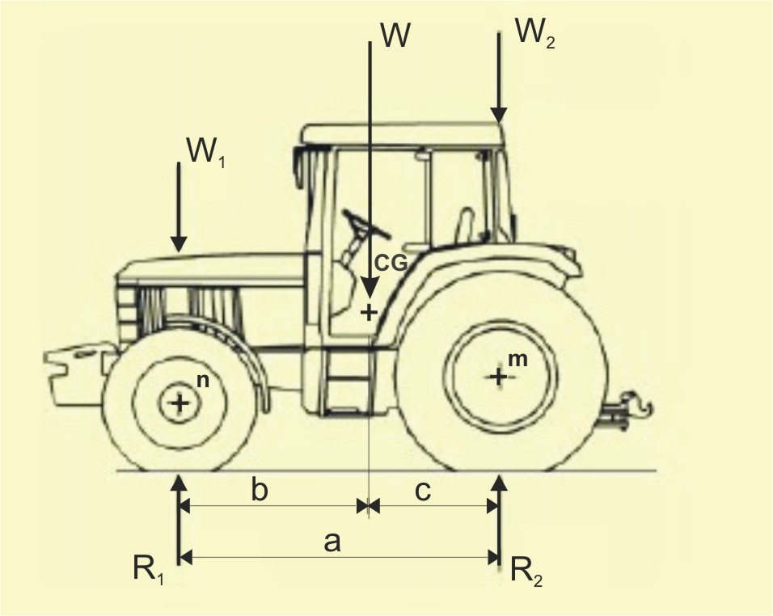

Figura 4. Ilustração da distribuição estática do peso de tratores agrícolas.

### Carga estática sobre o eixo dianteiro



 (6)

em que,

|  |  |  |
| --- | --- | --- |
| R1 |  | carga estática sobre o eixo dianteiro, kgf; |
| W | = | peso do trator, kgf; |
| a |  | distância entre eixos, mm; |
| c |  | cota horizontal longitudinal do centro de gravidade, mm. |

### Carga estática sobre o eixo traseiro



, ou



 (7)

em que,

|  |  |  |
| --- | --- | --- |
| R2 | = | carga estática sobre o eixo traseiro, kgf; |
| W | = | peso do trator, kgf; |
| a | = | distância entre eixos, mm; |
| b | = | distância do CG ao eixo dianteiro, mm; |
| c | = | cota horizontal longitudinal do centro de gravidade, mm. |

Exemplo: peso do trator = 3850 kgf; cota horizontal longitudinal do centro de gravidade = 720 mm; distância entre eixos = 2307 mm.

a) Reação no eixo dianteiro



b) Reação no eixo traseiro



## Distribuição dinâmica do peso do trator

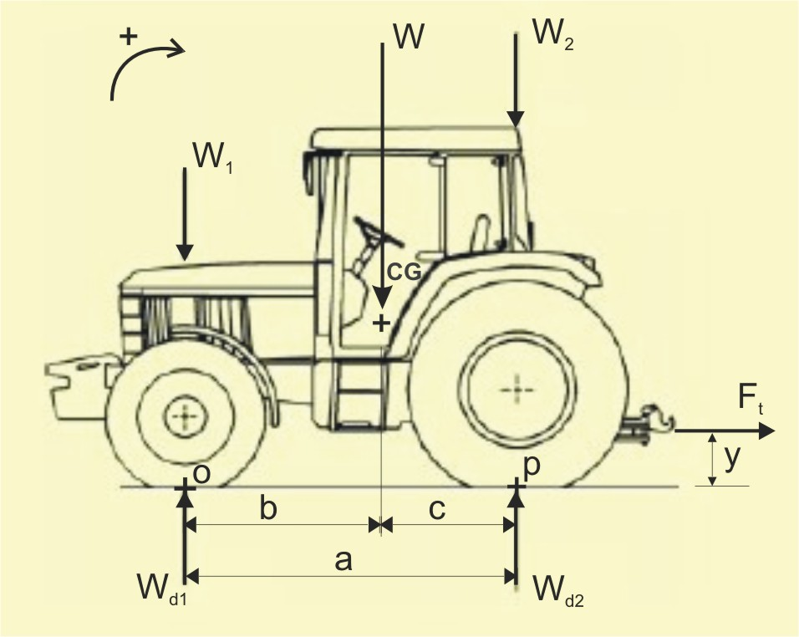

Figura 5. Ilustração da distribuição dinâmica do peso de tratores agrícolas.

### Carga dinâmica sobre o eixo dianteiro





 (8)

em que,

|  |  |  |
| --- | --- | --- |
| Wd1 | = | carga dinâmica sobre o eixo dianteiro, kgf; |
| R1 | = | carga estática sobre o eixo dianteiro, kgf; |
| Ft | = | força na barra de tração, kgf; |
| y | = | altura da barra de tração, mm; |
| a | = | distância entre eixos, mm. |

### Carga dinâmica sobre o eixo traseiro





 (9)

em que,

|  |  |  |
| --- | --- | --- |
| Wd2 | = | carga dinâmica sobre o eixo traseiro, kgf; |
| R2 | = | carga estática sobre o eixo traseiro, kgf; |
| Ft | = | força na barra de tração, kgf; |
| y | = | altura da barra de tração, mm; |
| a | = | distância entre eixos, mm. |

### Transferência de peso devido a força na barra de tração

Pela Equação 9 observa-se que  é a transferência de peso “Tp” devido a força na barra de tração “Ft”.

 (10)

em que,

|  |  |  |
| --- | --- | --- |
| Tp | = | transferência de peso, kgf; |
| Ft | = | força na barra de tração, kgf; |
| y | = | altura da barra de tração, mm; |
| a | = | distância entre eixos, mm. |

Exemplo: altura da barra tração = 410 mm; força máxima na barra de tração = 2590 kgf; distância entre eixos = 2307 mm.





Wd2 é carga dinâmica sobre as rodas de tração (eixo traseiro) para um trator 4x2.

Exemplo: Um trator trabalhando em solo argilo-arenoso que apresenta coeficiente de coesão de 0,3 kgf.cm-2 e ângulo de atrito interno de 30°. A resistência ao rolamento é de 520 kgf, carga dinâmica sobre o eixo de tração é 3000 kgf e área de contato rodado-solo de 0,12 m2.

Estime a força máxima de tração na barra que o trator pode desenvolver.





****é a estimativa da força máxima de tração na barra.

## Coeficiente de tração (kt)

O coeficiente de tração é definido por Barger et al. (1966) como a relação entre a força na barra de tração e a carga dinâmica atuante sobre os eixos de tração. Representa quanto de peso do trator é transformado em força na barra de tração, é uma medida da eficiência do sistema rodado-solo em relação à adição de pesos adicionais (lastros) aos eixos de tração.

O coeficiente de tração é uma relação entre forças (Equação 11).

 (11)

em que,

|  |  |  |
| --- | --- | --- |
| kt | = | coeficiente de tração; |
| Ft | = | força na barra de tração, kgf; |
| Wd | = | carga dinâmica sobre eixos de tração, kgf. |

Por exemplo: o valor da carga dinâmica sobre o eixo de tração de um trator 4x2 é:

$$W_{d2}=W_{2}+T_{p}$$

em que,

|  |  |  |
| --- | --- | --- |
| Wd2 | = | carga dinâmica sobre o eixo de tração (eixo traseiro: 4x2); |
| W2 | = | peso do eixo traseiro; |
| Tp | = | tranferência de peso devido a tração. |

Exemplo: Qual a força potencial do solo para que o trator apresente coeficiente de tração de 80%?









Quadro 3. Valores de kt e kr sob diferentes condições operacionais (CAÑAVATE, 1965)

|  |  |  |  |  |  |
| --- | --- | --- | --- | --- | --- |
| Condição | Pneu | | Esteira | | |
| kt | kr | kt | kr | |
| Pista concreto seca | 0,84-1,10 | 0,02-0,03 | - | | - |
| Estrada de terra solo seco | 0,80-0,70 | 0,05 | 1,25-1,00 | | 0,06 |
| Solo agrícola seco | 0,65-0,50 | 0,06-0,08 | 0,85 | | 0,07 |
| Solo agrícola úmido | 0,60-0,45 | 0,10-0,15 | - | | - |
| Limo úmido pastoso | 0,15 | 0,20 | 0,65 | | 0,10 |
| Areia solta de praia | 0 | 0,35 | 0,55 | | 0,20 |

## Rendimento de tração ()

O rendimento de tração ou rendimento de conversão da potência do motor em potência na barra de tração é definido, por Barger at al ( 1966 ), como a relação entre a potência na barra de tração e a potência do motor. A perda nas transmissões dos tratores atuais é mínima quando comparada com as perdas do sistema rodado–solo. Pode-se considerar o rendimento de tração como uma medida do rendimento segundo o qual o sistema rodado-solo transforma o torque do motor em tração na barra.

O rendimento de tração é dado pela Equação 12:

  (12)

em que,

|  |  |  |
| --- | --- | --- |
| nt | = | rendimento de tração; |
| Pb | = | potência na barra de tração; |
| Pm | = | potência no motor. |

Exemplo: potência do motor = 68,8 cv e potência na barra de tração = 49,1 cv.



## Coeficiente de deslizamento (kd)

O coeficiente de deslizamento, também conhecido como coeficiente de patinamento (Equação 13), é diretamente responsável pela redução da velocidade de deslocamento do trator, e consequentemente, tem influência significativa na perda de potência na barra de tração. Representa a distância perdida em função do deslizamento das rodas motrizes do trator.

$$k_{d}=\frac{L_{0}-L_{1}}{L_{0}}$$

(13)

que,

|  |  |  |
| --- | --- | --- |
| kd | = | coeficiente de deslizamento; |
| L0 | = | distância percorrida no tempo ‘t0’ sem força de tração; |
| L1 | = | distância percorrida no tempo ‘t0’ com força de tração; |
| t0 | = | tempo para percorrer distância ‘L0’ sem tração. |

Sendo que $L_{0}=V_{0}×t_{0}$ e que , temos:

$$k_{d}=\frac{\left(V_{0}×t_{0}\right)-\left(V_{1}×t_{0}\right)}{V_{0}×t_{0}}$$

$$k_{d}=\frac{V_{0}-V_{1}}{V_{0}}$$

em que,

|  |  |  |
| --- | --- | --- |
| V0 | = | velocidade sem tração, m/s; |
| V1 | = | velocidade com tração, m/s; |
| t0 | = | tempo para percorrer a distância ‘L0’sem tração, s. |

## Velocidade da operação agrícola (VO)

Velocidade que será realizada para realizar a operação agrícola com a máquina que estamos utilizando para calcular o coeficiente de deslizamento do trator.

$$VO=\frac{L}{t}×3,6$$

em que,

|  |  |  |
| --- | --- | --- |
| VO | = | velocidade da operação agrícola, km.h-1 ; |
| L | = | distância percorrida no tempo ‘t1’ com força de tração, m; |
| t | = | tempo para percorrer a distância ‘L1’ com tração, s ; |

## Cálculo da potência na barra de tração de tratores agrícolas (Pbt)

 (14)

em que,

|  |  |  |
| --- | --- | --- |
| Pbt | = | potência na barra de tração; |
| Ft | = | força na barra de tração; |
| V | = | velocidade de deslocamento do trator. |

Então, o valor 270 é o resultado das transformações de unidades, isto é:

;

1000 --> para transformar km em metros;

3600 --> para transformar horas em segundos;

75 ----> para transformar kgf.m.s-1 em cavalo vapor.

cv=75 kgf.m.s-1

1. Professor. Universidade Federal Rural do Rio de Janeiro, IT-Departamento de Engenharia, BR 465 km 7 - CEP 23890-000 – Seropédica – RJ. E-mail: [varella@ufrrj.br](mailto:varella@ufrrj.br).